南京师范大学

Java应用项目课程设计

项目名称 | 带小数点的实数运算GUI界面计算器
姓 名 | 袁睿
学 号 | 19210230
院 系 | 计算机与电子信息学院/人工智能学院
班 级 | 2102
专 业 | 计算机科学与技术

1．设计内容及要求
1.1 [带小数点的实数运算GUI界面计算器]基本要求
功能：完成一个基本的计算器程序。界面可以是GUI方式，也可以是字符形式的命令行方式。能实现：加、减、乘、除、乘方（使用符号^）及括号 的运算。运行对象是整数（能实现GUI界面的且带小数点的实数运算可以晋升为良好级别。）

需实现的主要功能
- 结果显示框
- 0～9的数字
- 清楚功能
- 计算结果的功能
- 括号优先计算功能
- 带小数点的实数分析

2．需求分析

2.1 功能方面的需求
- 基本计算功能：
  - 实现基本的四则运算：加法、减法、乘法、除法。
  - 支持带小数点的实数输入和运算。
- GUI界面：
  - 创建一个用户友好的图形用户界面（GUI），以便用户能够轻松输入和查看计算。
  - 包括数字按钮（0-9）、小数点按钮、运算符按钮（+、-、*、/）、等号按钮等。
- 输入和输出显示：
  - 提供一个用于输入数学表达式的文本框。
  - 显示计算结果的输出文本框或标签。
- 计算功能：
  - 实现实数的基本计算逻辑，确保计算准确性。
  - 处理错误情况，如除以零或无效的输入。
- 清除和重置：
  - 提供清除按钮，以清除当前输入或结果。
  - 提供重置按钮，以清除所有输入并将计算器恢复到初始状态。
- 支持连续运算：
  - 允许用户进行多个连续的计算，而不必每次都重新启动计算器。
- 键盘输入支持：
  - 允许用户使用键盘输入数字和运算符，以增加用户的灵活性。
- 错误处理和反馈：
  - 在发生错误时向用户提供友好的错误消息，如除零错误或无效输入。
  - 确保界面反馈清晰，用户能够轻松识别和纠正错误。
- 可扩展性：
  - 留出扩展的空间，以便将来可以添加更多的功能，如存储和检索计算历史记录或添加高级计算功能。
- 美观性：
  - 设计一个吸引人的用户界面，包括合适的颜色、字体和布局，以提高用户体验。
- 跨平台性：
  - 如果可能，考虑使用跨平台的GUI工具包，以便在不同操作系统上运行。
- 测试：
  - 编写单元测试和集成测试，以确保计算器的各个部分按预期工作。
- 文档和帮助：
  - 创建用户手册或帮助文档，以向用户提供关于如何使用计算器的信息。

总体设计

3.1 程序总体结构
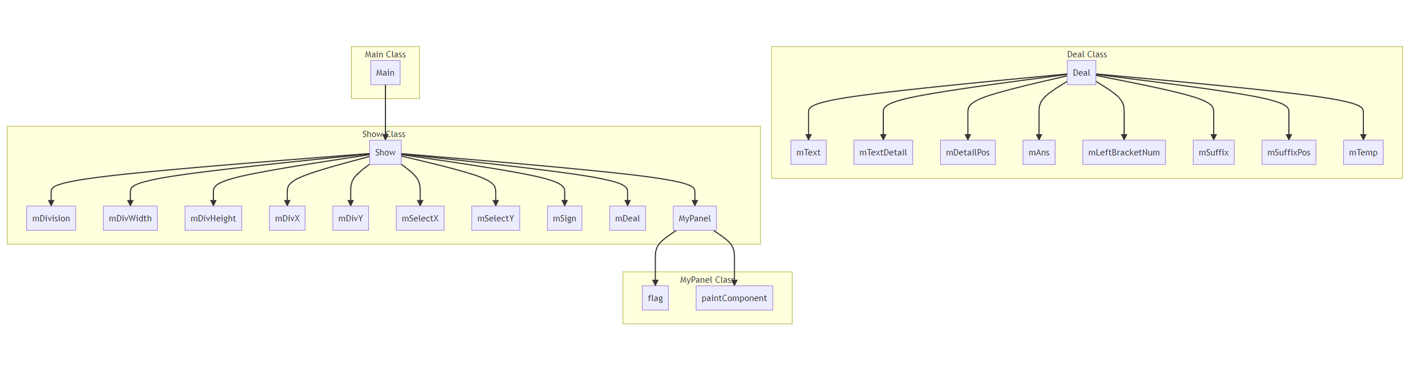

总体流程图
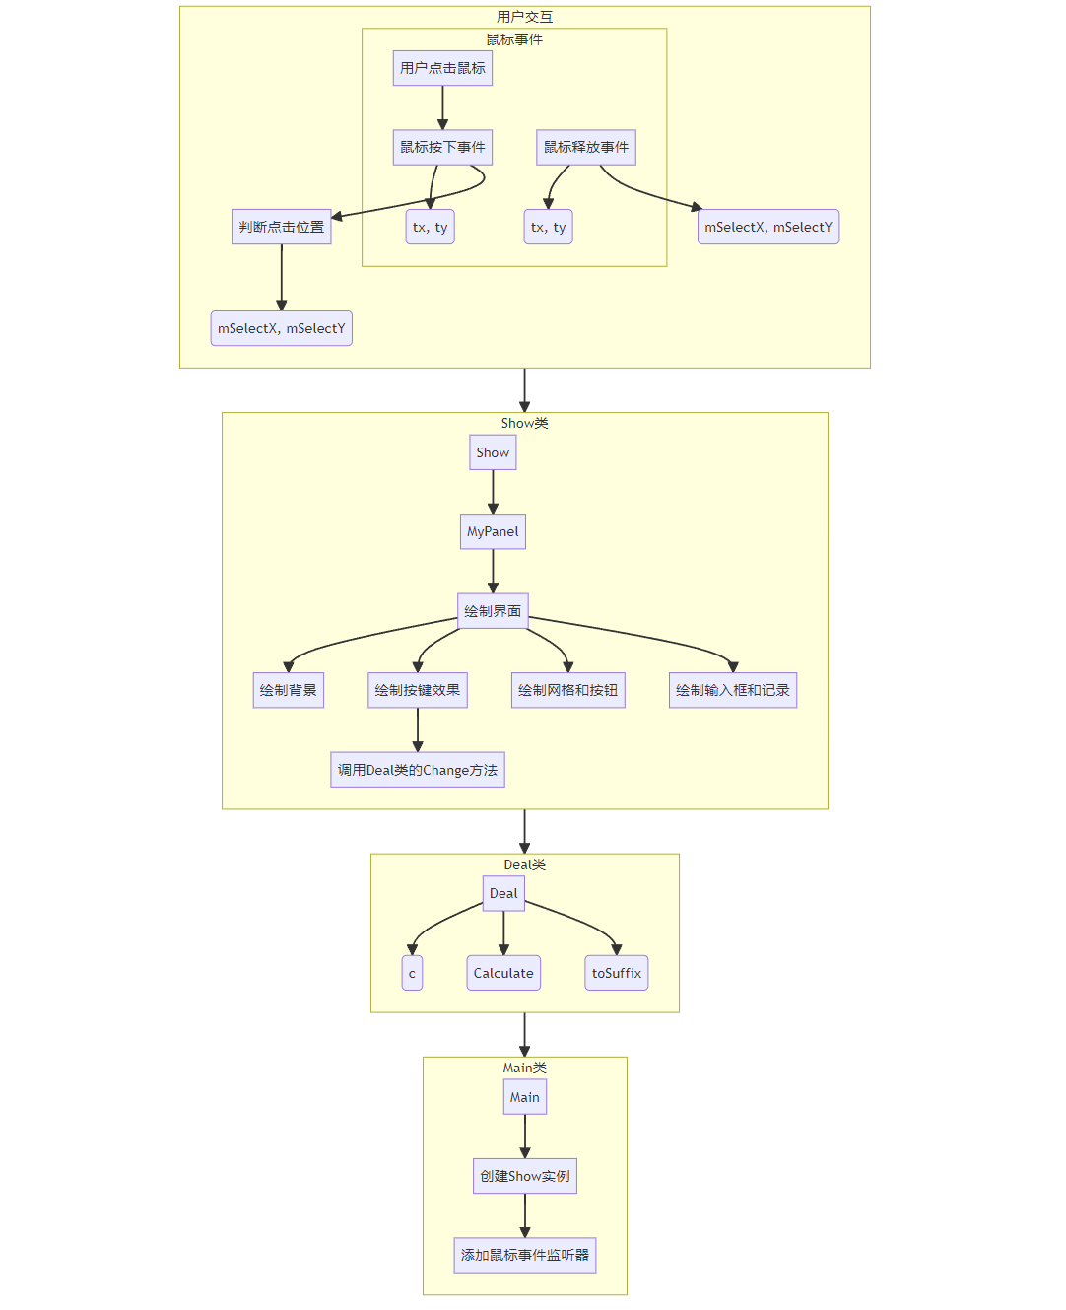

算法设计
中缀表达式转后缀表达式算法（逆波兰表达式）
- public void toSuffix() {
- for (int i = 0; i < mDetailPos - 1; i++)//-1是因为式子包含了最后的 = + -
- {
- //加减是一个等级
- if (mTextDetail[i].equals("+") == true ||
- mTextDetail[i].equals("-") == true) {
- while (mTemp.empty() == false &&
- (mTemp.peek().equals("+") == true ||
- mTemp.peek().equals("-") == true ||
- mTemp.peek().equals("×") == true ||
- mTemp.peek().equals("÷") == true ||
- mTemp.peek().equals("^") == true)) {
- mSuffix[mSuffixPos++] = (String) mTemp.peek();
- mTemp.pop();
- }
- mTemp.push(mTextDetail[i]);
- }
- //这里把乘方单独拿出来作为一个等级
- else if (mTextDetail[i].equals("^") == true) {
- while (mTemp.empty() == false &&
- (mTemp.peek().equals("^") == true)) {
- mSuffix[mSuffixPos++] = (String) mTemp.peek();
- mTemp.pop();
- }
- mTemp.push(mTextDetail[i]);
- }
- //乘除是一个等级
- else if (mTextDetail[i].equals("×") == true ||
- mTextDetail[i].equals("÷") == true) {
- while (mTemp.empty() == false &&
- (mTemp.peek().equals("×") == true ||
- mTemp.peek().equals("÷") == true)) {
- mSuffix[mSuffixPos++] = (String) mTemp.peek();
- mTemp.pop();
- }
- mTemp.push(mTextDetail[i]);
- } else if (mTextDetail[i].equals("(") == true) {
- mTemp.push(mTextDetail[i]);
- } else if (mTextDetail[i].equals(")") == true) {
- while (mTemp.peek().equals("(") == false) {
- mSuffix[mSuffixPos++] = (String) mTemp.peek();
- mTemp.pop();
- }
- mTemp.pop();
- } else {
- mSuffix[mSuffixPos++] = mTextDetail[i];
- }
- }
- while (mTemp.empty() == false) {
- mSuffix[mSuffixPos++] = (String) mTemp.peek();
- mTemp.pop();
- }
- }

３.4 数据结构设计
Deal模块
- 成员变量：
  - mText：用于存储用户在计算器上输入的文本表达式。
  - mTextDetail：存储表达式中的各个操作数和运算符。
  - mDetailPos：记录 mTextDetail 数组的当前位置。
  - mAns：存储计算结果。
  - mLeftBracketNum：记录左括号的数量。
  - mSuffix：存储中缀表达式转换为后缀表达式的结果。
  - mSuffixPos：记录 mSuffix 数组的当前位置。
  - mTemp：用于辅助计算的栈。
- 构造函数：
  - 初始化各个成员变量，包括清零计数器、初始化结果为0等。
- Change方法：
  - 处理用户输入的字符。根据输入的字符类型（数字、运算符、括号、等号、小数点等），对表达式进行相应的处理。
  - 支持输入数字、加减乘除、括号、小数点等操作。
  - 当用户点击等号时，触发计算并显示结果。
- toSuffix方法：
  - 将中缀表达式转换为后缀表达式，这是为了方便计算。
  - 使用栈来实现转换过程，根据运算符的优先级将操作符从中缀表达式中取出并添加到后缀表达式中。
- Calculate方法：
  - 计算后缀表达式的值。
  - 使用栈来辅助计算，遍历后缀表达式，当遇到操作数时入栈，当遇到运算符时出栈两个操作数进行计算，然后将结果入栈，直到遍历完整个后缀表达式。
  - 支持加减乘除和乘方运算。
  - 处理了除数为零的情况，防止出现除零错误。
  - 结果以字符串形式存储，可以处理小数和较大的数。
- 格式化输出：
  - 控制计算结果的格式，限制结果长度，避免过长的结果。
  - 如果结果过长，将其截断或显示成指数形式。

Show模块
- Show 类：
  - 继承自 JFrame，表示整个计算器的窗口。
  - 包含了一些成员变量，如 mDivision、mDivWidth、mDivHeight、mDivX、mDivY 等，用于存储按钮和显示区域的位置和大小信息。
  - 创建了一个 Deal 类的对象 mDeal，用于处理计算器的逻辑计算。
- 构造函数 Show()：
  - 初始化计算器窗口的标题、大小、位置等属性。
  - 创建一个内部类 MyPanel 的对象，并将其添加到窗口中。
- MyPanel 内部类：
  - 继承自 JPanel，表示计算器的绘图区域。
  - 重写了 paintComponent 方法，用于绘制计算器的界面和按钮效果。
- 绘制计算器界面：
  - 在 paintComponent 中，绘制了计算器的背景、按钮效果、网格和文字。
  - 背景分为上下两部分，上半部分为灰色，下半部分为深灰色。
  - 按键效果在用户点击按钮时绘制，通过改变按钮对应位置的颜色来实现高亮效果。
  - 绘制了网格，将界面分为多个小格子，用于容纳按钮。
  - 绘制按钮上的文字，文字内容存储在 mSign 数组中。
- 处理用户点击按钮事件：
  - 根据用户点击的按钮位置，调用 mDeal 对象的 Change 方法来处理用户的输入。
  - mDeal 对象负责处理计算逻辑，将结果显示在界面上。

4．详细设计

4.1[Deal模块]流程图
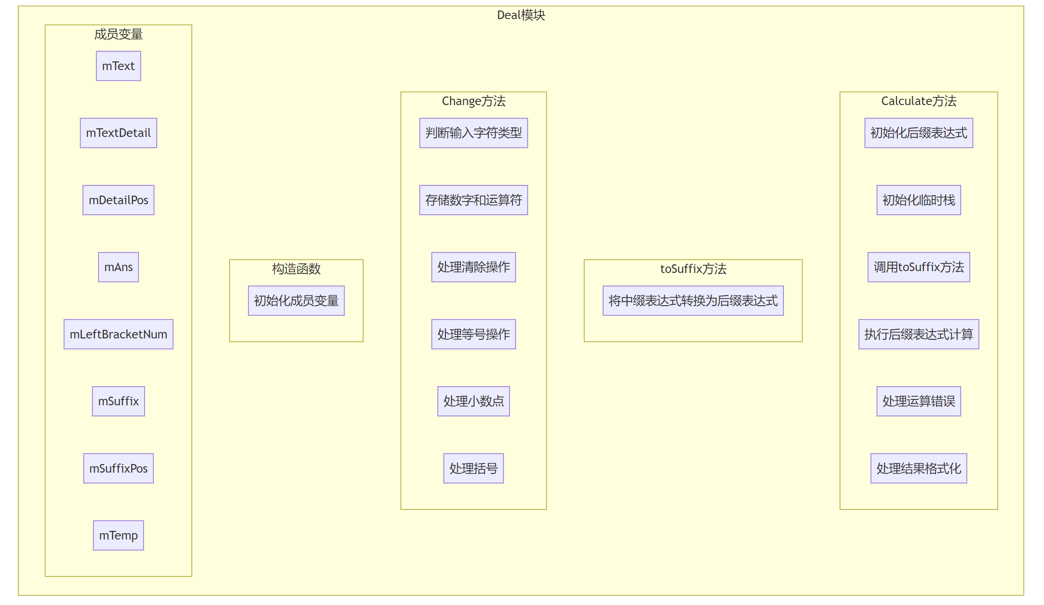

２[Show模块]流程图
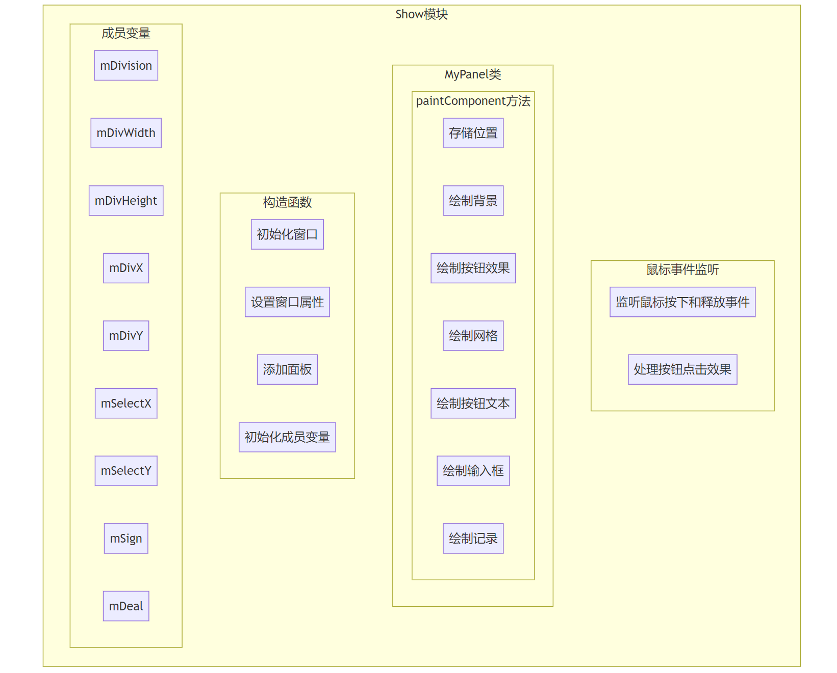

5．代码实现

5.1 类之间关系图
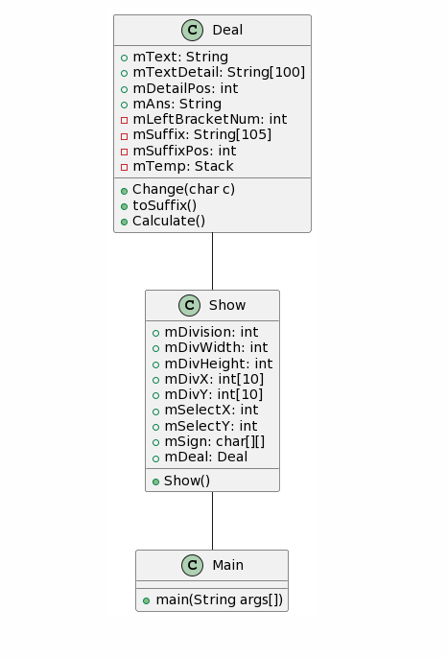

5.2 程序运行的主要界面或效果
1. 程序开始运行时的界面
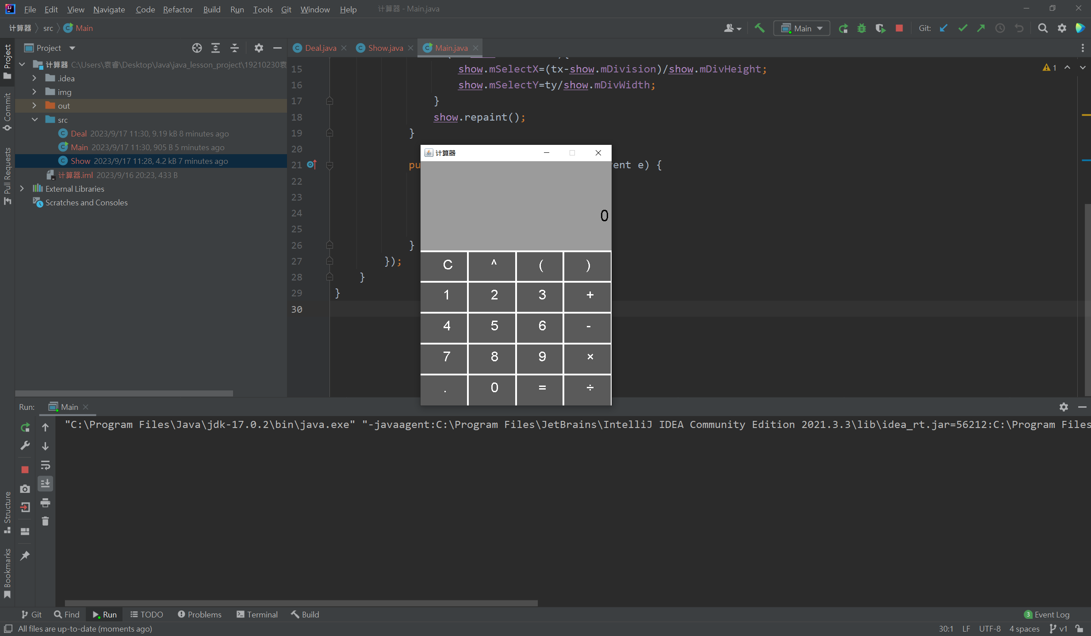
2. 计算时中缀表达式的算数优先级维护
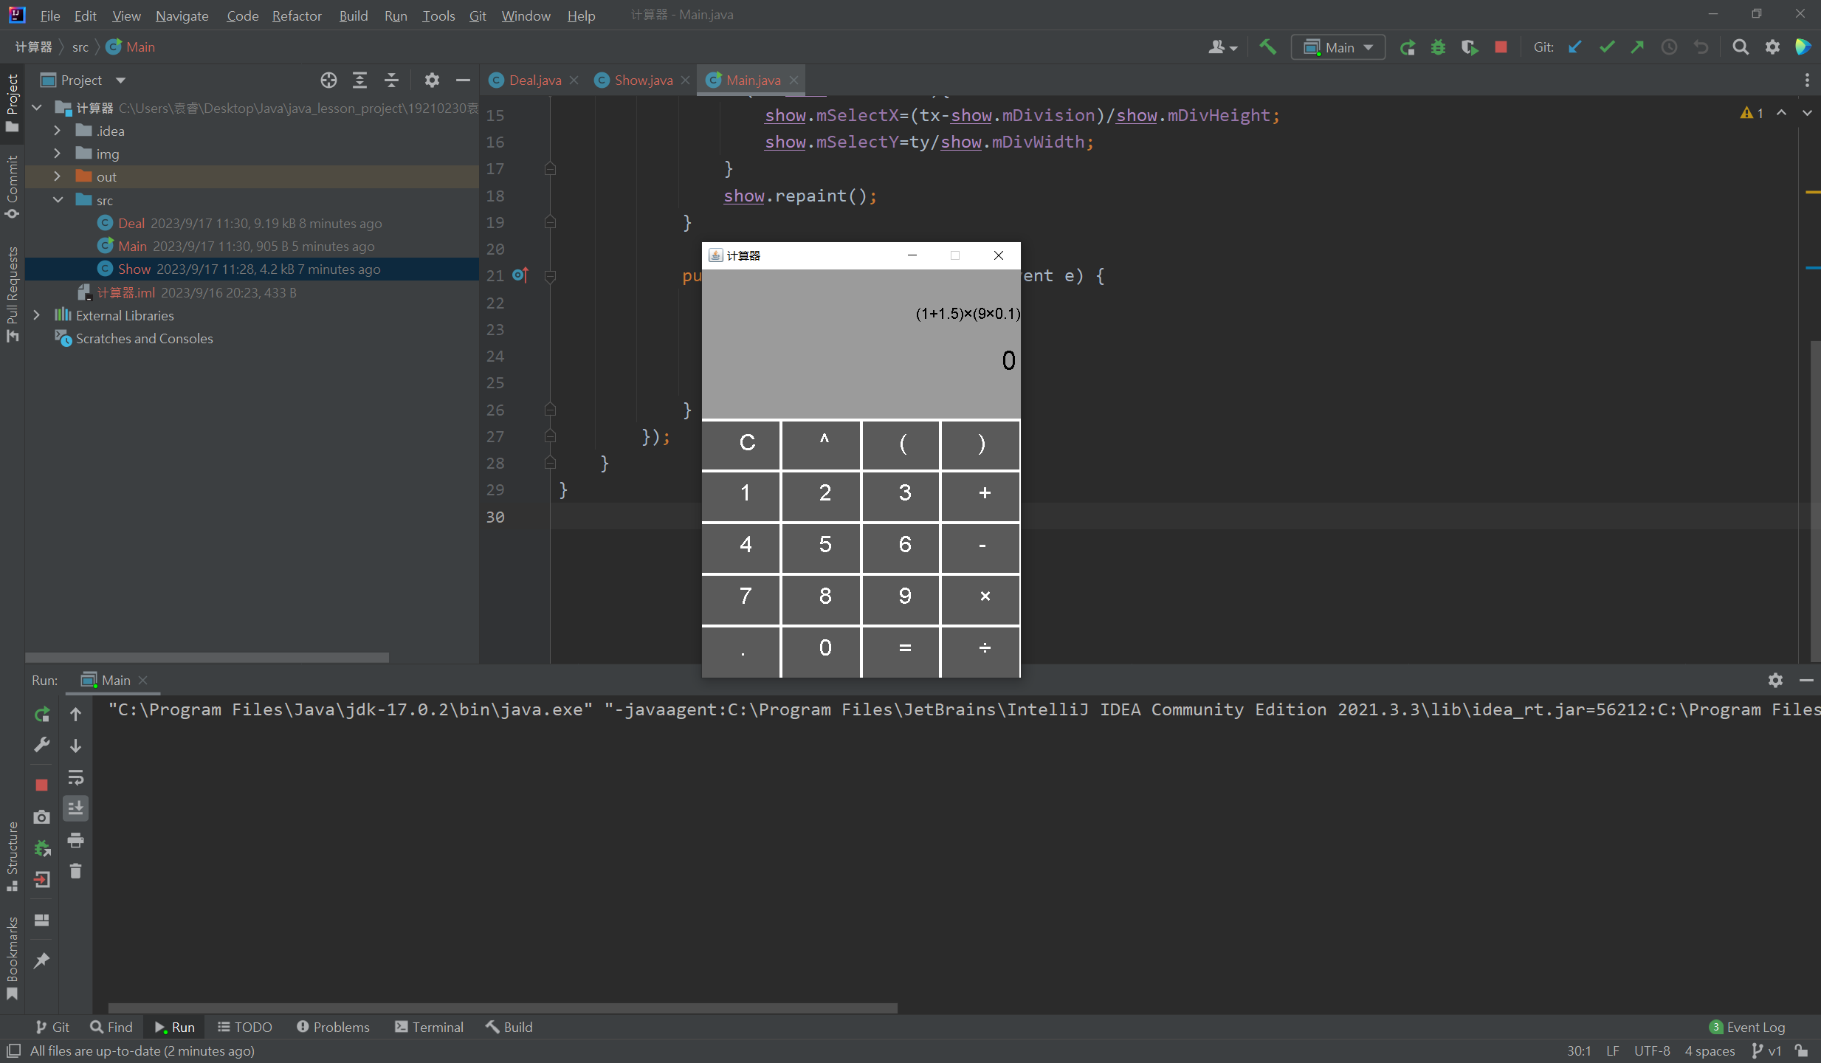
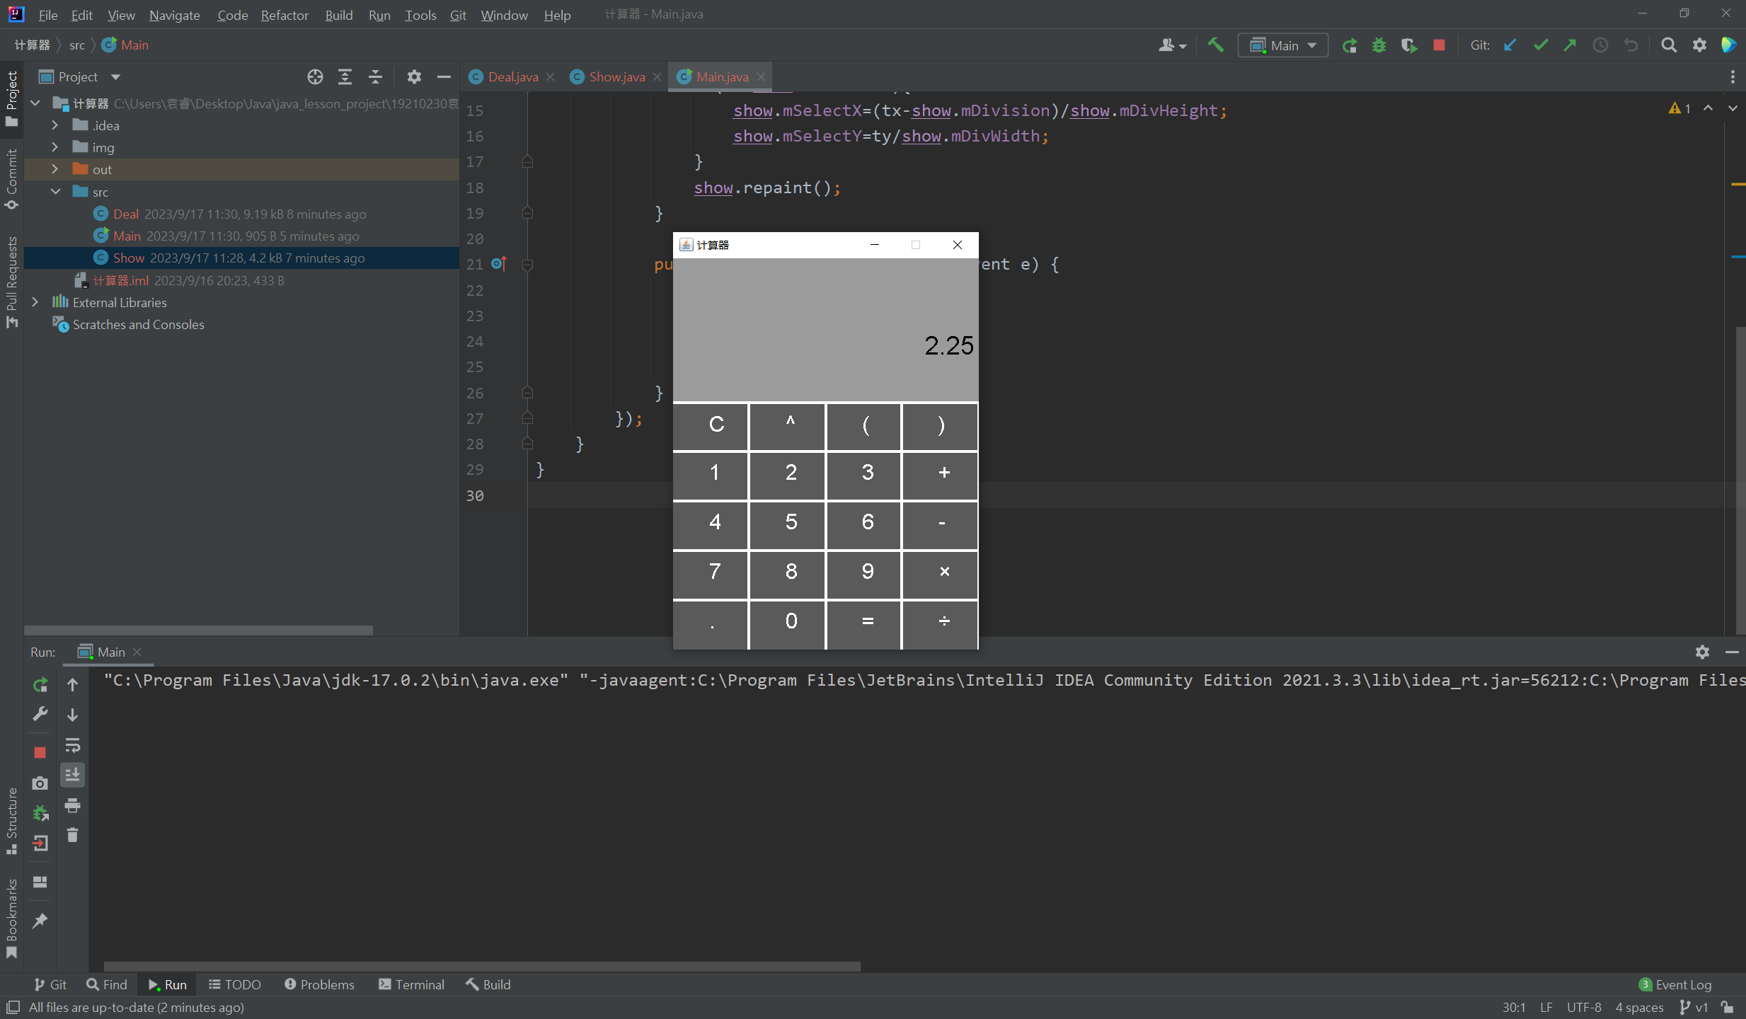

3. 处理除零问题
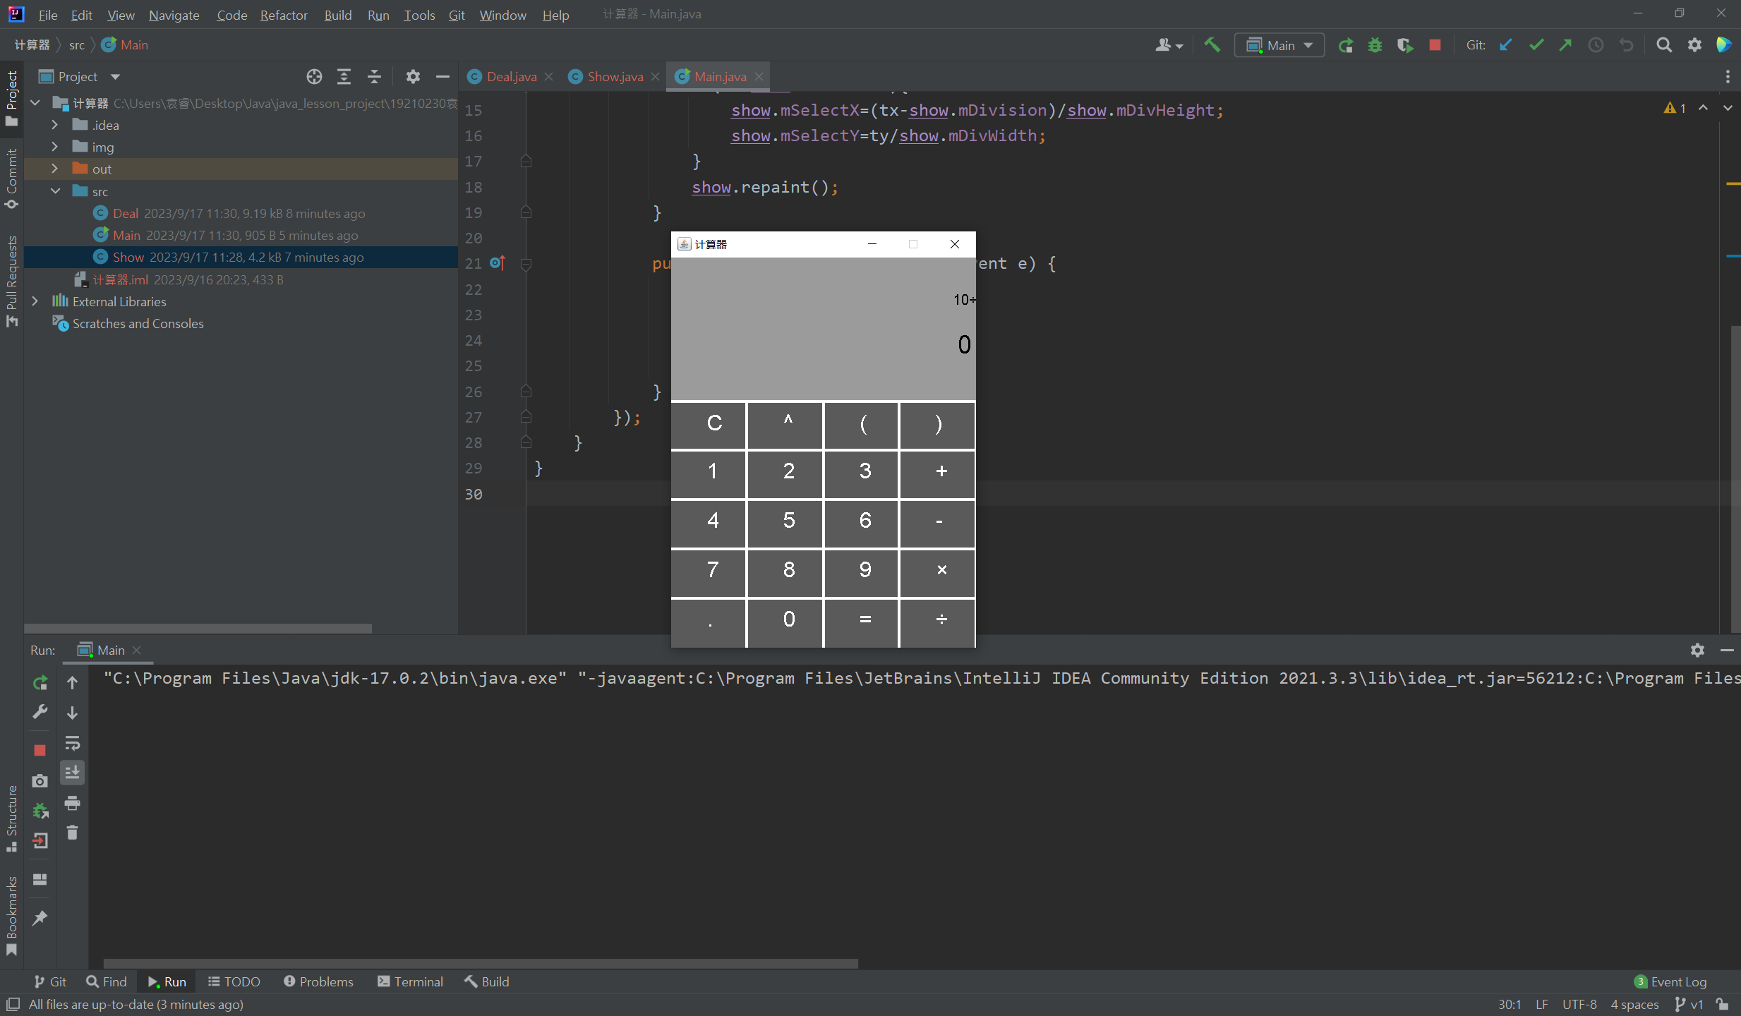
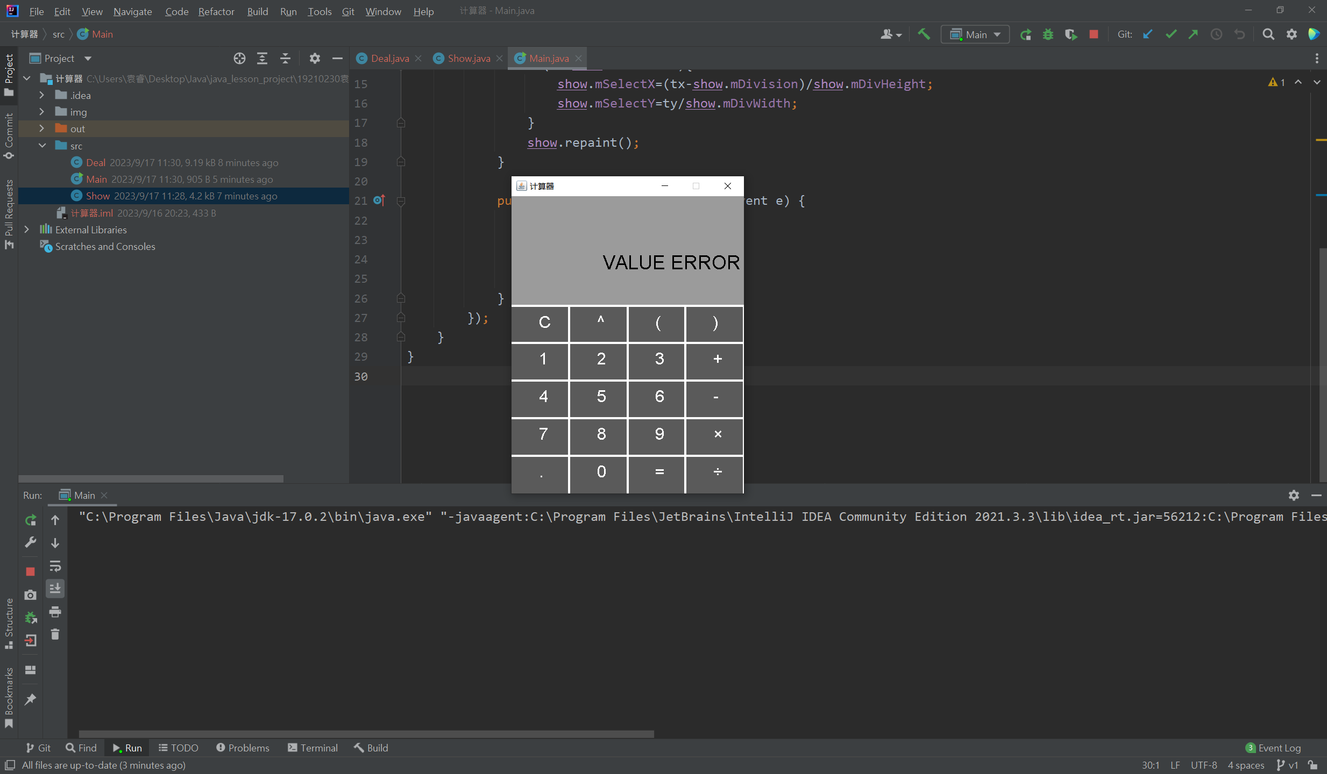

5.3 程序实现中的主要难点
- 数学表达式的计算： 实现一个能够正确计算数学表达式的计算器是一个复杂的任务。这需要处理各种运算符（如加法、减法、乘法、除法、乘方）以及括号的优先级和顺序。
- 中缀表达式转后缀表达式： 将用户输入的中缀表达式转换为后缀表达式（逆波兰表达式）可以是一个挑战。这需要考虑运算符的优先级和括号的处理。
- 错误处理： 处理用户可能输入的错误和边界情况是一个挑战。例如，除数为零、不完整的表达式、格式错误等。
- 界面设计： 如果你的目标是创建一个图形用户界面（GUI）的计算器，那么设计和管理界面元素、事件处理和用户交互也可能会有一些挑战。
- 数据类型转换和精度处理： 在计算中涉及到浮点数和整数，因此需要进行适当的数据类型转换和处理，以确保精度和正确性。
- 栈的使用： 程序中使用了栈数据结构来处理后缀表达式计算，正确地管理栈操作可能需要一些考虑。
- 绘图和界面布局： 如果涉及到图形用户界面，绘制界面元素和正确的布局也可能需要时间和精力。
- 用户界面事件处理： 处理鼠标事件和按钮点击等用户界面事件，以响应用户输入。
- 调试和测试： 确保程序正确工作并处理各种情况需要进行充分的测试和调试。
- 性能优化： 对于大型表达式或需要高性能的情况，可能需要优化算法和数据结构，以确保计算速度足够快。

6．总结与体会
在编写计算器程序的过程中，我遇到了许多挑战和学习机会。这个小项目让我更深入地理解了编程和软件开发的方方面面。以下是我对这个项目的总结和体会：
首先，数学表达式的计算是这个项目的核心。我学到了如何处理不同运算符的优先级和顺序，以及如何正确地解析和计算括号内的表达式。这需要深入理解数学和算法，并且需要仔细处理各种边界情况，如除数为零和格式错误。
其次，我学到了如何将中缀表达式转换为后缀表达式（逆波兰表达式）。这是一个有趣的算法问题，需要使用栈数据结构来管理运算符的顺序。正确实现这个转换是计算器的关键部分之一。
另外，用户界面设计也是一个重要的方面。虽然这个项目的界面相对简单，但我学到了如何使用Java Swing库来创建窗口、按钮和绘制界面元素。这个经验对于将来开发更复杂的图形用户界面应用程序非常有用。
在项目的过程中，我还学到了如何处理用户输入事件，包括鼠标点击和按钮点击。这是一个与用户交互的关键部分，需要正确地捕获和处理事件，以响应用户的操作。此外，我学到了如何进行调试和测试。通过编写测试用例和逐步调试代码，我能够及时发现和解决问题，确保程序的正确性。
总的来说，这个项目让我更深入地了解了编程和软件开发的方方面面。我不仅学到了处理数学表达式的技巧，还学到了如何创建图形用户界面、处理用户输入事件、调试和测试代码。这个项目是一个很好的实践机会，让我应用了许多编程和计算机科学的概念和技能。通过这个项目，我也更加重视了代码的可维护性和可读性。良好的代码结构和注释对于将来的维护和理解非常重要。这个小项目虽然看似简单，但带来了丰富的学习经验。我期待着将这些新学到的知识和技能应用到将来更复杂的项目中。编程是一项不断学习和进步的过程，这个项目让我更加深入地投入到了这个过程中。

7．附录（小组成员情况及其分工）
一人完成功能的实现及文档的编写

